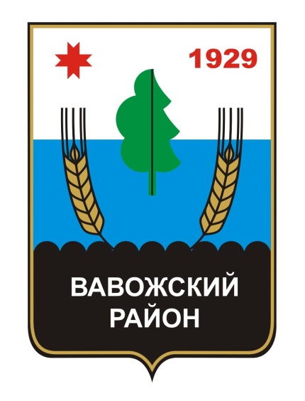

12+
МУНИЦИПАЛЬНОЕ ОБРАЗОВАНИЕ
«ВАВОЖСКИЙ РАЙОН»

СОБРАНИЕ
МУНИЦИПАЛЬНЫХ ПРАВОВЫХ АКТОВ муниципального образования
«Муниципальный округ
Вавожский район
Удмуртской Республики»

№ 9 (305)

12 сентября 2025 года

ОФИЦИАЛЬНОЕ ИЗДАНИЕ

№ 9 (295)
06 декабря 2024 года

год издания 18-ый
СОБРАНИЕ
МУНИЦИПАЛЬНЫХ ПРАВОВЫХ АКТОВ
муниципального образования
«Муниципальный округ
Вавожский район Удмуртской Республики»

П Е Р И О Д И Ч Е С К О Е И З Д А Н И Е

«Собрание муниципальных правовых актов муниципального образования «Муниципальный округ Вавожский район Удмуртской Республики»» издается в соответствии с решением районного Совета депутатов муниципального образования «Вавожский район» от 28 апреля 2007 года №73 «Об утверждении Устава средства массовой информации «Собрание муниципальных правовых актов муниципального образования «Вавожский район» (с изменениями, внесенными решениями от 26.11.2010 №333, от 30.03.2012 №21, от 11.09.2015 №225, от 22.04.2016 №264, от 28.04.2017 №53, от 25.10.2018 №140, от 25.04.2019 №165, от 11.07.2020 №247, от 30.09.2021 №13).

Состоит из трех разделов:
- в первом разделе публикуются решения Вавожского районного Совета депутатов;
- во втором разделе публикуются постановления и распоряжения Администрации Вавожского района и иные акты органов местного самоуправления;
- в третьем разделе публикуются официальные сообщения и материалы.

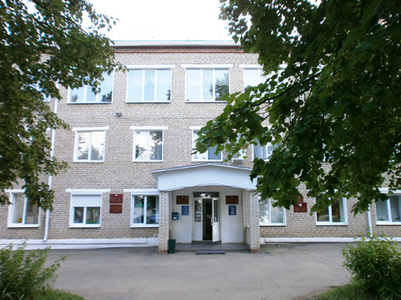

СОДЕРЖАНИЕ

РАЗДЕЛ ВТОРОЙ

- Постановление Администрации муниципального образования «Муниципальный округ Вавожский район Удмуртской Республики» от 21.07.2025 №447 «О внесении изменений в постановление Администрации муниципального образования «Муниципальный округ Вавожский район Удмуртской Республики» от 05.10.2022 №1217 «Об утверждении административного регламента предоставления муниципальной услуги «Выдача разрешения на выполнение авиационных работ, парашютных прыжков, демонстрационных полетов воздушных судов, полетов беспилотных летательных аппаратов, подъемов привязных аэростатов над населенными пунктами, а также посадки (взлета) на расположенные в границах населенных пунктов площадки, сведения о которых не опубликованы в документах аэронавигационной информации».

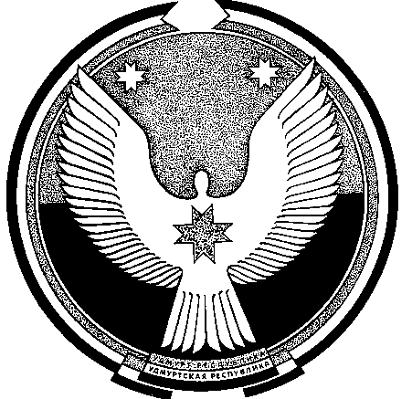
АДМИНИСТРАЦИЯ «Удмурт Элькунысь
муниципального образования Вавож ёрос муниципал округ»
«Муниципальный округ муниципал кылдытэтлэн
Вавожский район АДМИНИСТРАЦИЕЗ
Удмуртской Республики»
Интернациональная ул., д..45а, с.Вавож, Интернациональной ур., 45а юрт, Вавож черкогурт,
Удмуртская Республика, 427310 Вавож ёрос, Удмурт Элькун, 427310
Тел./факс (34155) 21484 Тел. /факс (34155)21484
Е-mail: mail@vav.udmr.ru Е-mail: mail@vav.udmr.ru

ПОСТАНОВЛЕНИЕ

21.07.2025 с. Вавож № 447

О внесении изменений в постановление Администрации муниципального образования «Муниципальный округ Вавожский район Удмуртской Республики» от 05.10.2022 №1217 «Об утверждении административного регламента предоставления муниципальной услуги «Выдача разрешения на выполнение авиационных работ, парашютных прыжков, демонстрационных полетов воздушных судов, полетов беспилотных летательных аппаратов, подъемов привязных аэростатов над населенными пунктами, а также посадки (взлета) на расположенные в границах населенных пунктов площадки, сведения о которых не опубликованы в документах аэронавигационной информации»

В целях приведения административного регламента предоставления муниципальной услуги «Выдача разрешения на выполнение авиационных работ, парашютных прыжков, демонстрационных полетов воздушных судов, полетов беспилотных летательных аппаратов, подъемов привязных аэростатов над населенными пунктами, а также посадки (взлета) на расположенные в границах населенных пунктов площадки, сведения о которых не опубликованы в документах аэронавигационной информации», утверждённого постановлением 05.10.2022 № 1217, в соответствие с постановлением Администрации муниципального образования «Муниципальный округ Вавожский район Удмуртской Республики» от 01.08.2025 № 973 «Об утверждении типового перечня муниципальных услуг, предоставляемых органами местного самоуправления муниципального образования «Муниципальный округ Вавожский район Удмуртской Республики», постановлением Правительства Российской Федерации от 11.03.2010 № 138 «Об утверждении Федеральных правил использования воздушного пространства Российской Федерации», руководствуясь Уставом муниципального образования «Муниципальный округ Вавожский район Удмуртской Республики», Администрация муниципального образования «Муниципальный округ Вавожский район Удмуртской Республики» постановляет:
1. Внести в постановление Администрации муниципального образования «Муниципальный округ Вавожский район Удмуртской Республики» от 05.10.2022 №1217 «Об утверждении административного регламента предоставления муниципальной услуги «Выдача разрешения на выполнение авиационных работ, парашютных прыжков, демонстрационных полетов воздушных судов, полетов беспилотных летательных аппаратов, подъемов привязных аэростатов над населенными пунктами, а также посадки (взлета) на расположенные в границах населенных пунктов площадки, сведения о которых не опубликованы в документах аэронавигационной информации» следующие изменения:
1) наименование постановления изложить в следующей редакции:
«Об утверждении административного регламента предоставления муниципальной услуги «Выдача разрешения на выполнение авиационных работ, парашютных прыжков, демонстрационных полетов воздушных судов, полетов беспилотных воздушных судов (за исключением полетов беспилотных воздушных судов с максимальной взлетной массой менее 0,25 кг), подъемов привязных аэростатов над населенными пунктами, а также посадки (взлета) на расположенные в границах населенных пунктов площадки, сведения о которых не опубликованы в документах аэронавигационной информации»;
2) наименование приложения №1 к постановлению изложить в следующей редакции:
«Административный регламент предоставления муниципальной услуги «Выдача разрешения на выполнение авиационных работ, парашютных прыжков, демонстрационных полетов воздушных судов, полетов беспилотных воздушных судов (за исключением полетов беспилотных воздушных судов с максимальной взлетной массой менее 0,25 кг), подъемов привязных аэростатов над населенными пунктами, а также посадки (взлета) на расположенные в границах населенных пунктов площадки, сведения о которых не опубликованы в документах аэронавигационной информации»;
3) по всему тексту административного регламента предоставления муниципальной услуги «Выдача разрешения на выполнение авиационных работ, парашютных прыжков, демонстрационных полетов воздушных судов, полетов беспилотных летательных аппаратов, подъемов привязных аэростатов над населенными пунктами, а также посадки (взлета) на расположенные в границах населенных пунктов площадки, сведения о которых не опубликованы в документах аэронавигационной информации», слова «Выдача разрешения на выполнение авиационных работ, парашютных прыжков, демонстрационных полетов воздушных судов, полетов беспилотных летательных аппаратов, подъемов привязных аэростатов над населенными пунктами, а также посадки (взлета) на расположенные в границах населенных пунктов площадки, сведения о которых не опубликованы в документах аэронавигационной информации» заменить словами «Выдача разрешения на выполнение авиационных работ, парашютных прыжков, демонстрационных полетов воздушных судов, полетов беспилотных воздушных судов (за исключением полетов беспилотных воздушных судов с максимальной взлетной массой менее 0,25 кг), подъемов привязных аэростатов над населенными пунктами, а также посадки (взлета) на расположенные в границах населенных пунктов площадки, сведения о которых не опубликованы в документах аэронавигационной информации» в соответствующем падеже.
2. Контроль за исполнением настоящего постановления возложить на руководителя Аппарата Главы, Совета депутатов и Администрации муниципального образования «Муниципальный округ Вавожский район Удмуртской Республики» Н.В. Смердягину.
3. Настоящее постановление вступает в силу со дня его официального опубликования.

Глава муниципального образования
«Муниципальный округ Вавожский район
Удмуртской Республики» С.В. Зорин

СОСТАВ
РЕДАКЦИОННОГО СОВЕТА СРЕДСТВА МАССОВОЙ ИНФОРМАЦИИ
«СОБРАНИЕ МУНИЦИПАЛЬНЫХ ПРАВОВЫХ АКТОВ
муниципального образования «Муниципальный округ
Вавожский район Удмуртской Республики»

Шишкин А.А. – Председатель Совета депутатов муниципального образования
«Муниципальный округ Вавожский район Удмуртской
Республики»;
руководитель редакционного Совета.

Карпова А.М.– ведущий документовед отдела
информационного сопровождения;
ответственный секретарь редакционного совета.

Куклина С.В.– главный специалист-эксперт Вавожского районного Совета
депутатов

Редькин Э.В. – начальник отдела информационного сопровождения

Учредитель: Совет депутатов
муниципального образования «Муниципальный округ Вавожский район Удмуртской Республики»

Адрес редакции: 427310, УР,
Вавожский район, с.Вавож, ул.Интернациональная, д.45а
т. (34155) 2-12-05; факс (34155) 2-16-40
E-mail: adminmo@udm.net
За справками по вопросам подписки и распространения обращаться
по телефону (34155) 2-16-40. Распространяется бесплатно.
12+ (информационная продукция для детей, достигших возраста двенадцати лет)

Подписано в печать 06.12.2024
Формат А4, бумага для офисной техники
14 с. Тираж 100 экз.

Официальная электронная версия СМИ
«Собрание муниципальных правовых актов муниципального образования
«Муниципальный округ Вавожский район Удмуртской Республики»
выпускается
Вавожским районным Советом депутатов т. (34155) 2-16-40

